Barok u srpskoj književnosti
- Dela:
- Kant o vospominaniju smrti
- Boj zmaja sa orlovi
- Istorija raznih slavenskih narodov, najpače Bolgar, Horvatov i Serbov

Jovan Rajić (1726-1801) 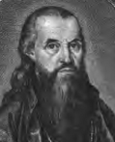
- Dela:
- Plač Serbii
- Žitije Petra Velikog
- Slavenoserbski magazin

Zaharije Orfelin (1726 -1785) 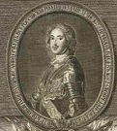

Ruskoslovensko doba

Maksim Suvorov 1727 - prva ruskoslovenska škola

Emanuel Kozačinski – 1733 do 1770 druge škole istog tipa

II velika seoba Srba
Arsenije IV Jovanović
Velika seoba Srba, Arsenije III Čarnojević

Đorđe Branković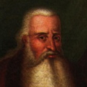
1645-1711

1650 1690 1726 1733 1740 1785 1801

